

ORE 125-2
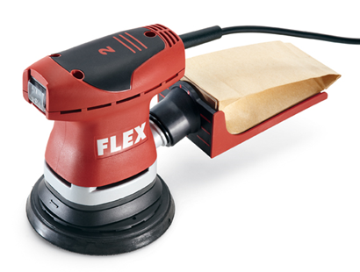
Technische attributen
Opgenomen vermogen | 200 Watt
Onbelast toerental | 8000 - 13000 /min
Onbelast slagtal | 16000 - 26000 /min
Slag | 2,0 mm
Schuurzool | Ø 125 mm
Bevestiging schuurmateriaal | velcro
Aansluiting voor stofafzuiging | Ø 27 mm
Gewicht | 1,2 kg

Basisuitrusting
1 velcro-schuurzool
1 filtercassette + 1 filterzak

Excentrische schuurmachine met toerentalregeling
- Aan het materiaal aan te passen schuursnelheid door regelbaar toerental.
- De ergonomisch gevormde handgreep met "Softgrip" inzetstuk zorgt voor een stevige greep en een goede geleiding
- Klein en bijzonder licht toestel voor gebruik met één hand, uitstekende ergonomie en speciaal uitgebalanceerd voor trillingsarme werking
- Ingebouwde stofafzuiging en betrouwbare afvoer van het schuurstof door volumineuze filterzak van scheurbestendig papier. De filterzak wordt beschermd door een cassette van slagvaste kunststof
- Aansluitmogelijkheid aan externe stofafzuiging
- Uitgerust met schijfrem, waardoor geen schuurstrepen op het werkstuk ontstaan en een dure nabewerking vervalt
- Speciaal voor het bewerken van ronde vormen
- Prima geschikt voor werken boven het hoofd

